中北大学EasyConnet VPN使用说明
中北大学EasyConnet VPN访问地址https://vpn.nuc.edu.cn:4433，用户名、密码与数字化校园统一身份认证平台的用户名、密码相同，使用方法如下：
一、EasyConnet VPN客户端安装
第1步：，首次使用需下载安装EasyConnet VPN客户端，在浏览器地址栏输入https://vpn.nuc.edu.cn:4433，将自动跳转到客户端下载界面。
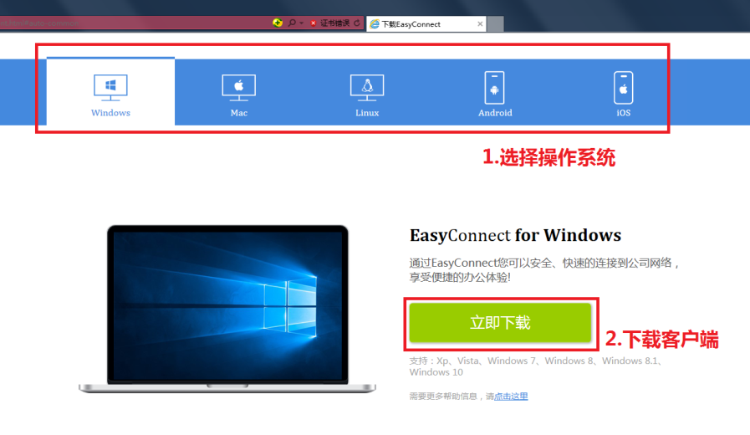
图1 选择版本下载客户端
第3步：下载并安装客户端，如图2所示。
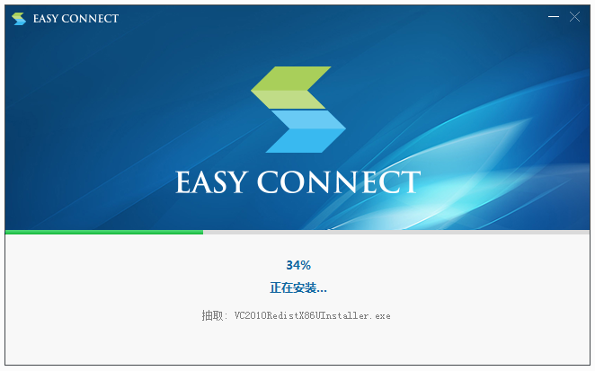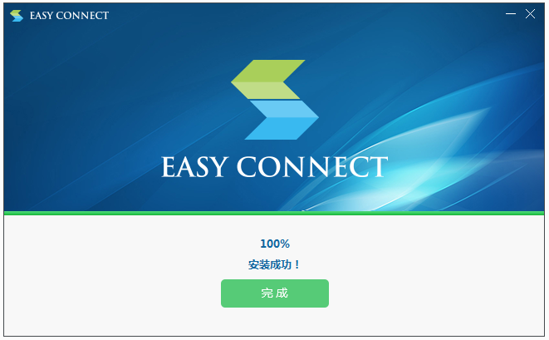
图2 客户端安装
二、EasyConnet VPN的使用
第1步：双击EasyConnet VPN图标，打开EasyConnet VPN程序，如图3所示。
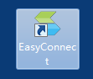
图3 双击程序图标
第2步：输入服务器地址https://vpn.nuc.edu.cn:4433。首次登录时，程序将进行初始化，如图4所示。
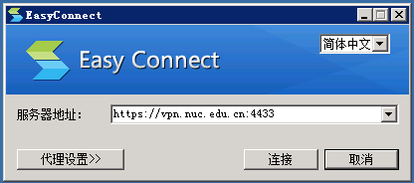
图4 输入地址进行连接

第3步：输入用户名和密码，与数字化校园统一身份认证平台用户名、密码相同，点击登录。首次登录将安装组件，等待安装完成即可，如图5、图6所示。
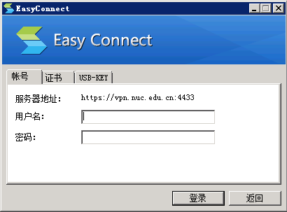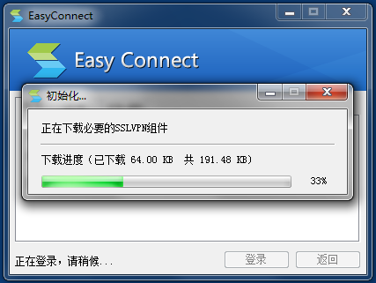
图5 输入用户名密码登录 图6 首次登录下载组件

第4步：跳转到可访问的资源列表，如图7所示。单击对应链接即可访问。
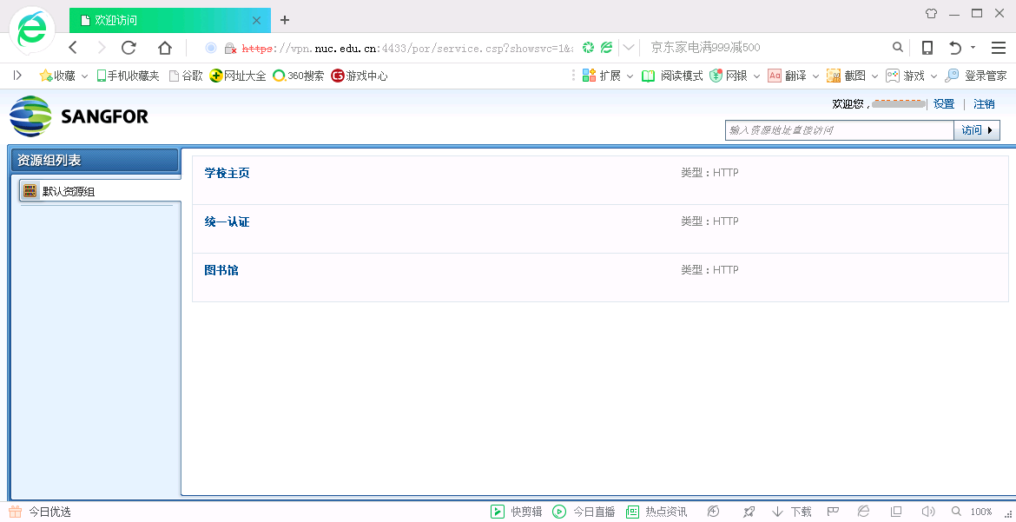
图7 可访问的资源列表
三、其他操作系统上EasyConnet VPN的使用
第1步：下载并安装客户端。
对于iOS、Linux、Android操作系统，在客户端选择界面，根据操作提示进行设置即可，以Android系统为例，如图8所示。
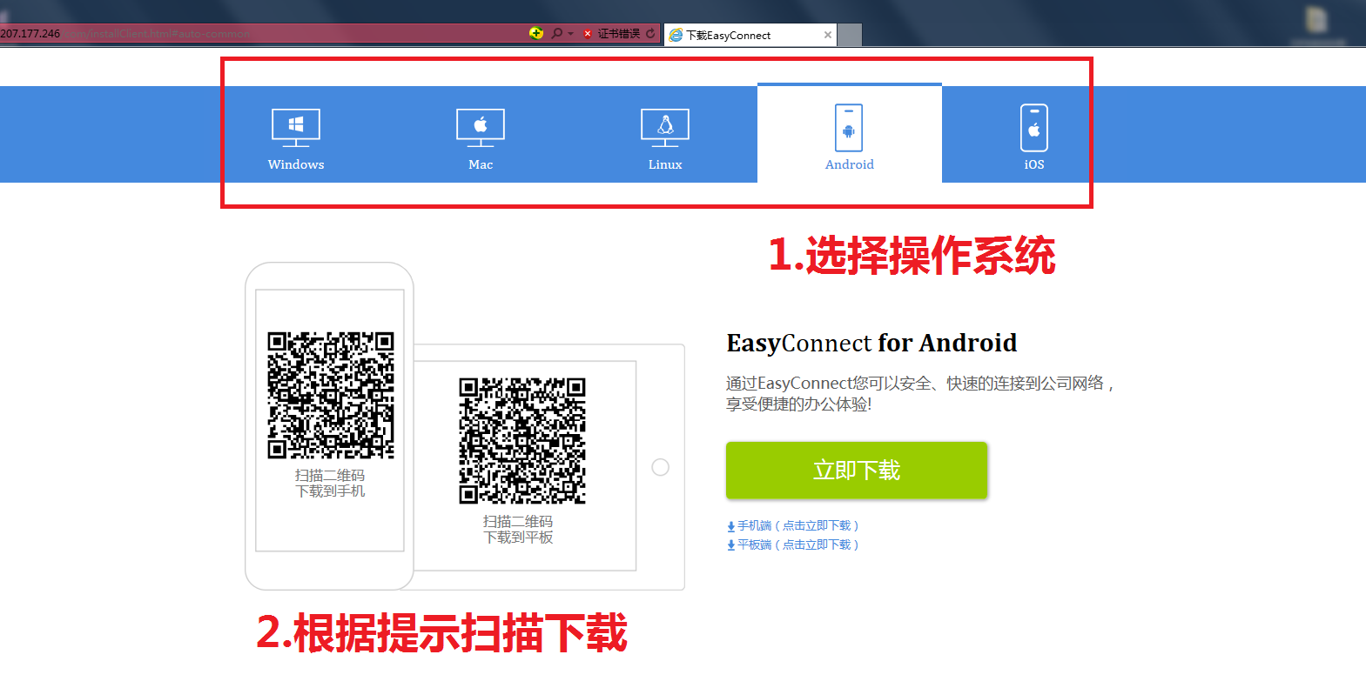
图8 选择合适的版本下载

如果在网页下载不成功，可通过Android手机应用市场，苹果平板/手机的App store下载安装，应用程序名为EasyConnet，图标如图9所示。
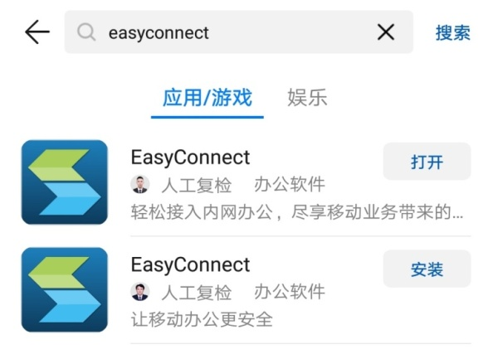
图9 手机客户端图标

第2步：打开EasyConnet，根据提示输入VPN访问地址：https://vpn.nuc.edu.cn:4433，如图10所示。
第3步：输入用户名和密码，与数字化校园统一身份认证平台用户名、密码相同，如图11所示。
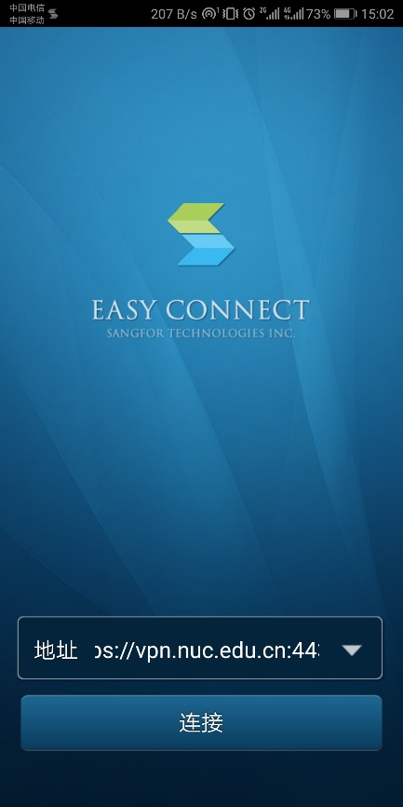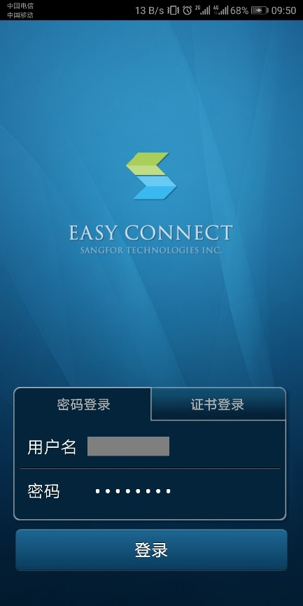
图10 输入访问地址 图11 输入用户名密码

第4步：选择“资源列表—>默认资源组”，显示可访问的资源列表，点击图标调用即可调用浏览器进行访问，如图12，图13，图14。
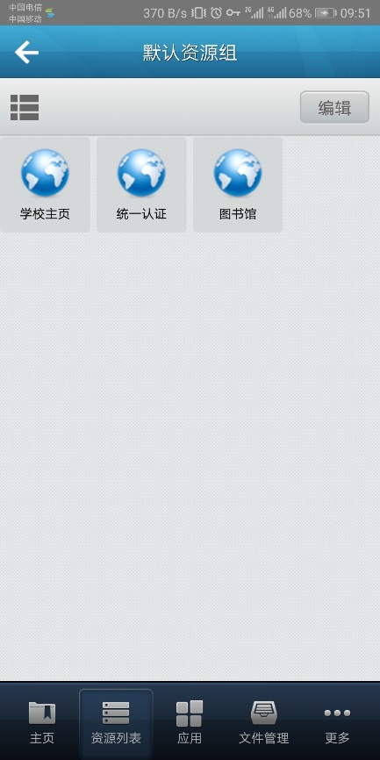
图12 选择资源组 图13 可访问的资源列表
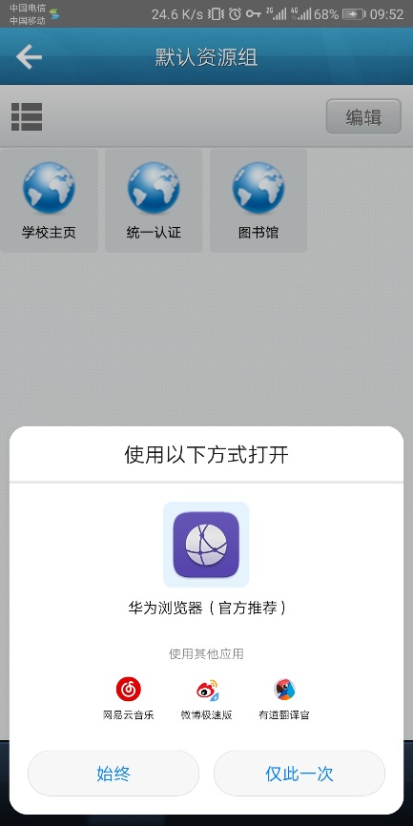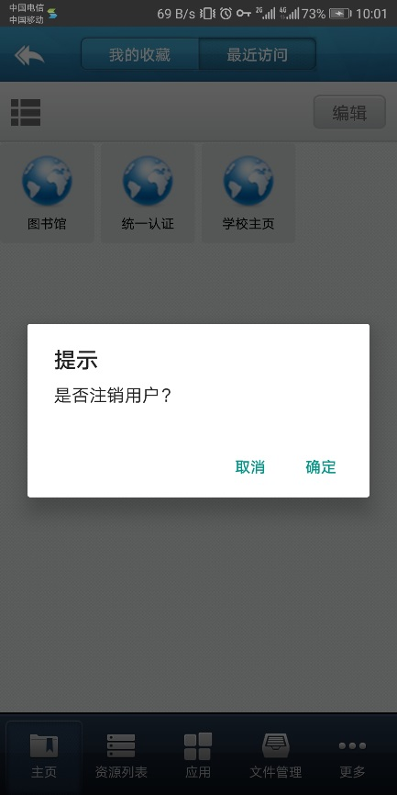
图14 调用浏览器访问资源 图15 注销用户

第5步：使用结束后，退出EasyConnet即可完成用户注销，如图15。直接强制关闭客户端不能注销用户，请一定通过“注销用户”功能退出EasyConnet，以免造成下次登录异常。
特别需要注意的是，如果通过手机访问并下载知网资源，必须将浏览器设置为“电脑模式”！设置方法因浏览器而异，请参照浏览器使用说明进行设置。
四、常见问题
1.VPN无法登陆
可能原因及解决方法：
（1）访问地址错误：请认真核对访问地址，包括端口号，重新输入。
（2）网络线路故障：学校外网线路故障，请关注相关通知。
（3）并发用户太多：在学期初、学期末等访问高峰期，并发访问量大，请过一段时间再尝试登录。
2.手机端登录后看不到资源或资源显示不全
手机端登录后默认显示最近访问资源，切换到“资源列表——>默认资源组”即可看到全部资源。
3.手机端登录后，无法访问教务系统、财务系统等资源
可能是浏览器阻止弹出窗口。通过“统一认证”进入数字化校园个人门户后，访问财务、教务等系统需跳转到新的页面，如果设置阻止弹出窗口，则无法跳转，设置允许弹出窗口即可。
4.手机端登录后，无法访问和下载知网资源
知网资源必须通过VPN资源列表中的图书馆链接进行访问，手机下载知网资源，需将浏览器设置为“电脑模式”，具体设置方法因浏览器而异,请参照浏览器使用说明进行设置。

